МБУК ЦЕНТРАЛЬНАЯ БИБЛИОТЕКА МР БЛАГОВАРСКИЙ РАЙОН
МЕТОДИЧЕСКИЙ ОТДЕЛ

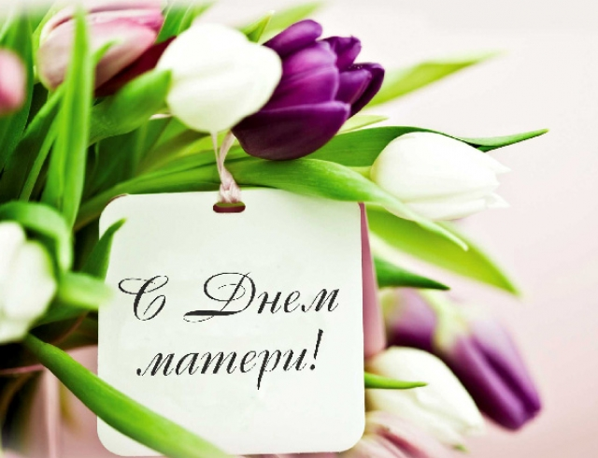

История праздника
«ЛЮБОВЬЮ МАТЕРИНСКОЙ МИР ПРЕКРАСЕН»:
К ДНЮ МАТЕРИ.

с. Языково, 2017г.
Не знаю ничего красивей
Достойной матери счастливой,
С ребенком малым на руках.
Тарас Шевченко

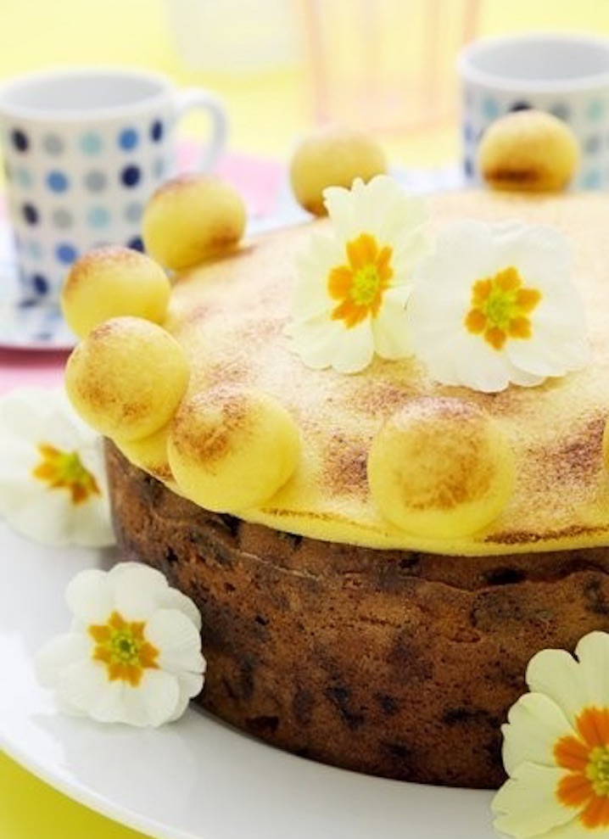

День матери в России
Указом Президента Российской Федерации Бориса Ельцина от 30.01.1998 года № 120 учреждён праздник «О Дне матери», он празднуется в последнее воскресенье ноября, воздавая должное материнскому труду. Инициатива учреждения этого праздника принадлежит Комитету Государственной Думы по делам женщин, семьи и молодежи. Официальное объяснение этого праздника таково: День матери отвечает лучшим традициям отношения россиян к материнству, объединяет все слои российского общества на идеях добра и почитания женщины - Матери. Кроме того, как считают многие, необходимо повышать статус женщины-матери. В 2017 году День матери мы отмечаем 26 ноября. В отличие от Международного женского дня 8 марта, в «День матери» чествуются только матери и беременные женщины, а не все представительницы слабого пола. Среди многочисленных праздников, отмечаемых в нашей стране, «День матери» занимает особое место. Это праздник, к которому никто не может остаться равнодушным. В этот день хочется сказать слова благодарности всем Матерям, которые дарят детям любовь, добро, нежность и ласку. В этот день принято навещать матерей. Дарить символические подарки.
И собираться всей семьей, чтобы испечь специальный торт под названием "Симнель"
НА ЗАМЕТКУ
Торт «Симнель» (его еще называют «материнским тортом») – легкая выпечка с кусочками фруктов. Название связано с латинским названием муки тонкого помола simila. Торт выпекали из двух слоев с миндальной пастой посередине, а сверху украшали шариками марципана, если же его нет, то ягодами. «Симнель» имеет много видов и рецептов, вы можете найти их без проблем на просторах интернета.
В нашей стране главным символом этого праздника стал плюшевый мишка с фиалкой в лапе. Такие игрушки можно купить в магазинах. А в некоторых городах в День матери волонтеры дарят плюшевый символ прохожим на улице, напоминая о важной дате. Как вариант – можно купить открытку с изображением мишки в любом отделении «Почты России».

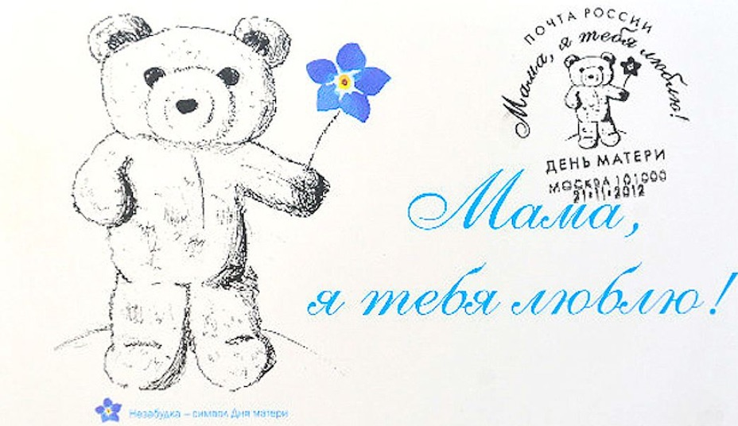
История праздника
День матери - международный праздник в честь матерей. По некоторым источникам традиция празднования Дня матери берет начало еще в женских мистериях древнего Рима, предназначенных для почитания Великой Матери - богини, матери всех богов. Древние греки отдавали дань уважения матери всех богов - Гее. Для кельтов Днем матери был день чествования богини Бриджит. Также известно, что в Англии XV века отмечалось так называемое "Материнское воскресенье" - четвертое воскресенье Великого поста, посвященное чествованию матерей по всей стране. Постепенно этот праздник приобрел другое значение - чествовать стали не матерей, а "Матерь Церковь", так что праздник стал отчасти церковным. 12 декабря 1912 года была создана Международная Ассоциация Дня Матери с целью распространения сознательного празднования этого дня.
День матери, аналог нынешнего праздника, появился в XIX веке в американском штате Западная Вирджиния. 7 мая 1906 года в городе Филадельфия скончалась Мэри Джарвис. Смерть сей почтенной и набожной женщины оплакивали братья и сёстры по методистской общине, но для дочери Мэри Джарвис - Энн - она стала настоящей трагедией. Жизнь без любящей и мудрой мамы была невыносима для бездетной Энн Джарвис. Её мучило сознание, что при жизни она не успела выразить матери всю меру своей любви и признательности. В годовщину смерти своей матери она заказала поминальную службу. После этого она и многие другие женщины отправили своим сенаторам и конгрессменам тысячи писем с предложением учредить такой праздник. Что и случилось семь лет спустя при президенте Вудро Вилсоне в 1915 году. С тех пор, второе воскресенье мая практически повсеместно в США празднуется как День матери. В знак признательности Энн избрала гвоздики: белые - в память умерших матерей, а красные - чтобы матери при жизни наслаждались проявлением чувств своих близких. Американцы чествуют своих матерей, даря им цветы и подарки, посылая праздничные открытки с поздравлениями. Так же в Америке есть традиция в этот день дарить любимой мамочке так называемое «материнское кольцо», - как знак признательности и любви, - где количество драгоценных камней соответствует количеству воспитанных ею детей. Взрослые дети навещают своих мам в этот день или поздравляют по телефону, если далеко живут. Ну, а малыши вместе с папами устраивают праздник дома, сами готовят обед и сами убирают потом со стола, чтобы мамы отдыхали хоть раз в год, потому что остальные 364 дня мамы трудятся - и на работе, и дома. В Америке есть поговорка «A woman’s work is never done» - «Женские заботы не кончаются никогда».
День матери в разных странах
Традиция ежегодного и общенародного праздника Дня матери пришла в Германию из США в начале XX века. Именно тогда и укрепился обычай праздновать его в мае. В энциклопедиях можно прочитать, что первый День матери в Германии отметили 13 мая 1923 года, как национальный праздник отмечается с 1933 года. В День матери на улицах городов Германии можно увидеть гораздо больше цветов, чем в день Святого Валентина. День Матери в Германии отмечается во второе воскресенье мая. Матерям дарят в этот день цветы, маленькие сувениры, приятные мелочи, неожиданные сюрпризы и горячие поцелуи. Хотя главный подарок — это внимание. Взрослые дети посещают дом родителей и тем самым говорят им: «Мы вас не забыли и за все будем вам благодарны». В Австралии День Матери отмечают с большим удовольствием. Этот день австралийцы используют для того, чтобы выразить искреннюю благодарность и признательность своим матерям. Взрослые дарят серьезные подарки, малыши - цветы и открытки. Как и в США, в Австралии прижилась традиция носить в этот день на одежде цветок гвоздики. Цветная гвоздика означает, что мать человека жива-здорова, белые цветы прикалывают к одежде в память об ушедших матерях. Помимо собственных мам дети благодарят и поздравляют бабушек, а также всех женщин, которые воспитывали их с не меньшей любовью, чем мама. Еще одна отличная традиция праздника в этой стране - дети готовят своим мамам завтрак и приносят прямо в постель, вместе с цветами и подарками. В День Матери и в Канаде дети дарят любимым мамочкам подарки, делают им всякие приятные сюрпризы и освобождают от забот по хозяйству. Обычно все члены семьи встают в этот день спозаранку, зато мамин утренний сон оберегают особенно тщательно. И пока мама спит, готовят для нее все вместе самые любимые ее кушанья, а когда она проснется, подают ей завтрак в постель. Все ведут себя с мамой, как с королевой, весь день всячески ублажая и развлекая ее. Единственное, что позволяется ей делать - это открывать входную дверь, когда послышится звонок рассыльного, доставившего заранее заказанный для нее подарок или роскошный праздничный букет.
В Финляндии День матери стали отмечать официально с 1927 года во второе воскресенье мая. В этот день вывешивают флаги, дети готовят подарки для мам, а папы стараются в этот день на кухне, каждый в меру своих способностей и возможностей. Поздравляют также и бабушек.
День матери в разных странах отмечается:
в России - в последнее воскресенье ноября;
в Белоруссии - 14 октября;
в Украине - во второе воскресенье мая;
в Эстонии - во второе воскресенье мая;
в США - во второе воскресенье мая;
на Мальте - во второе воскресенье мая;
в Дании - во второе воскресенье мая;
в Финляндии - во второе воскресенье мая;
в Италии - во второе воскресенье мая;
в Турции - во второе воскресенье мая;
в Австралии - во второе воскресенье мая;
в Японии - во второе воскресенье мая;
в Бельгии - во второе воскресенье мая;
в Греции - 9 мая;
в Норвегии во второе воскресенье февраля;
в Швеции - в последнее воскресенье мая;
во Франции - в последнее воскресенье мая;
в Ливане - в первый день весны;
в ЮАР - в первое воскресенье мая;
в Аргентине - в октябре;
в Индии - в октябре;
в Испании - 8-го декабря;
в Португалии - 8-го декабря;
в Сербии - в декабре;
в Узбекистане 8 марта отмечают как День матери;
в Армении 7 апреля отмечают День материнства и красоты

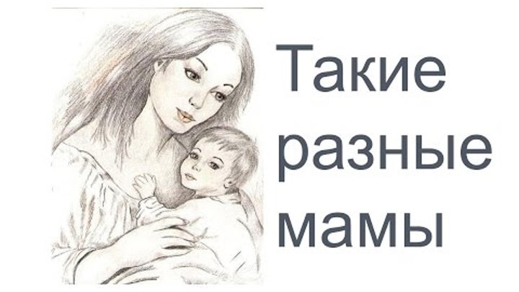
Образ матери в художественной литературе

«Если ты с детства не научился смотреть в глаза
матери и видеть в них тревогу или покой,
- ты на всю жизнь останешься нравственным невеждой»
(В. Сухомлинский)

Мама… Именно это слово становится первым в жизни ребенка. Мама находится с каждым из нас с первых дней жизни, учит нас видеть мир, воспринимать его в звуках, красках, образах. Подрастая, мы часто ждем утешения именно от мамы, она пожалеет, она поймет. Мы становимся взрослыми и покидаем родительский дом. А мамы ждут весточки, вслушиваются в шорохи и звуки шагов у двери. И все наши радости и огорчения, победы и поражения переживают вместе с нами наши мамы. Именно поэтому образ матери становится одним из главных в литературе. Многие писатели и поэты черпают вдохновения именно в воспоминаниях о детстве, о доме, о матери…

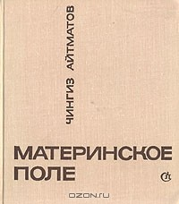 Творчество лауреата Ленинской премии Чингиза Айтматова хорошо известно самым широким кругам читателей. "Материнское поле" - волнующее повествование о судьбе простой киргизской женщины, о великой ее силе, поборовшей все несчастья, которые выпали на ее долю. Старая женщина, мать, она потеряла на войне мужа и сыновей, сама была тяжело ранена бандитами, но не пала духом, осталась человеком с большой, широкой душой. Она продолжает бороться с несправедливостью, защищает право на жизнь, счастье своих внуков и чужих детей.
Повесть удостоена Государственной премии имени А.М. Горького. В своем произведении автор рассказывает о подвиге молодой русской женщины Марии, на долю которой в годы Великой Отечественной войны выпали жестокие испытания. Оставшись на сожженном гитлеровцами хуторе совершенно одна, Мария твердо верила в победу и постепенно сумела возродить жизнь на пепелище. Мария - и живой человеческий характер, и одновременно символическое воплощение той матери человеческой, в образе которой и наша вера, и наша надежда, и наша любовь. Это - гимн женщине как прекрасному символу жизни и бессмертия рода человеческого.
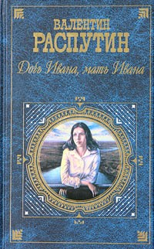 Имя Валентина Распутина широко известно и в России, и за ее пределами - его книги переведены на многие языки мира. Пронзительная искренность, трагизм и исповедальность его прозы потрясают не одно поколение читателей. И сегодня, когда прежние ценности и идеалы с веком минувшим уходят в прошлое, негромкие герои распутинской прозы не дают нам забыть о том, что делает человека человеком: о мужестве и достоинстве, о терпении и вере. В книгу "Дочь Ивана, мать Ивана" вошли повести и рассказы писателя, написанные в разные годы.

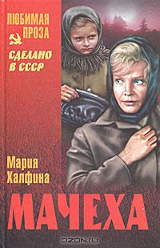 В книгу известной сибирской писательницы Марии Леонтьевны Халфиной вошли произведения, написаные в 1960-е годы и завоевавшие широкую популярность у читателей. Одна из повестей- "Мачеха" - рассказывает о сложных взаимоотношениях взрослой женщины и чужой для нее девочки. Смысл этой истории - движение двух человеческих судеб навстречу друг другу, пренебрежете жестокими обидами и, наконец, апофеоз радости и счастья.

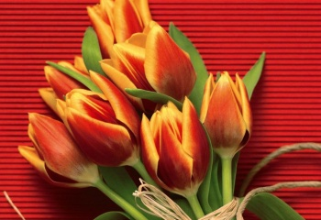
ЖЕНЩИНА С РЕБЕНКОМ НА РУКАХ
Есть в природе знак святой и вещий,
Ярко обозначенный в веках:
Самая прекрасная из женщин –
Женщина с ребенком на руках.
От любой напасти заклиная
(Ей то уж добра не занимать),
Нет, не Богоматерь, а земная
Гордая возвышенная мать.
Свет любви издревле ей завещан,
И с тех пор живет она в веках,
Самая прекрасная из женщин -
Женщина с ребенком на руках.
Все на свете мерится следами,
Сколько б ты не вышагал путей,
Яблоня - украшена плодами,
Женщина – судьбой своих детей
Пусть ей вечно солнце рукоплещет
Так она и будет жить в веках,
Самая прекрасная из женщин -
Женщина с ребенком на руках.
С. Островой

Составила библиограф Ткачева И.Н.

